EXMO. SR. PRESIDENTE DA CÂMARA MUNICIPAL DE SUMARÉ/SP.

Nos termos regimentais desta Câmara Municipal,

INDICA

AO

PREFEITO MUNICIPAL e a ele o departamento competente:

Para que seja tomada as providencias de sinalização de solo com faixa de pedestre na Av. Elza Zagui Menuzzo - Jd. Maria Luiza, esquina com a Rua: Maringá do Pq. Residencial Salerno.

O presente pedido justifica, pois, a falta dessa sinalização está causando muitos acidentes naquele local.

Sala das sessões, 19 de abril de 2021

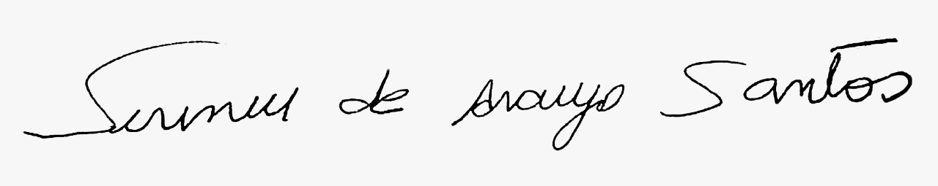
SIRINEU ARAUJO
VEREADOR

